非煤矿山（尾矿库）行业示范企业

安全隐患排查标准清单

委托单位：四川省安全生产监督管理局

编制单位：四川省安全科学技术研究院

示范企业：某某矿业有限公司

2016年 12 月

目 录

一、示范企业简介 1

二、示范过程概况 5

三、示范成果概述 8

附表1、企业级安全隐患排查清单

附表2、车间级安全隐患排查清单

附表3、班组（岗位）级安全隐患排查清单

非煤矿山（尾矿库）行业示范企业

安全隐患排查标准清单

# 一、示范企业简介

**某某**矿业有限公司是**某某**集团下属的独立法人公司，公司成立于2007年12月，主营矿山开采、矿产品等。该**某某**铁矿采选工程于2007年6月开工建设，2008年12月正式竣工投产，实现年处理原矿270万t/a，年产铁精矿60万t。公司为了进一步提高资源利用率，选铁厂于2011年开始进行采选扩能建设，经过技改完善，实现年生产铁精粉达到100万吨。公司现有正式员工800余人。

公司位于**某某**镇境内，到**某某市**、成都、昆明等有铁路、公路（含高速公路）相接。有公路向东15km为成昆铁路的**某某**站；向南有铁路和公路至**某某**35km，至**某某**市113km；至成都*km。交通条件便利。

四川**某某**集团的经济类型为民营企业。**某某**矿业有限公司下设有综合办公室、供销处、财务部、质管部、安全环保部、矿山等职能部门，矿山下设生技科、采掘工段、破碎工段、选矿工段、维修工段和汽车队，选矿工段下设尾矿供水班尾矿组负责尾矿库日常运行管理。

企业配有采矿、选矿、机械、机电、地质、测量、电

气、安全、环保等10多个专业的工程技术人员。

该公司**某某**尾矿库由**某某**工程技术有限公司设计，**某某**特种公司施工。尾矿库位于选矿厂的南侧100m处的**某某**沟内，距选矿厂约200m，尾矿库所在的沟狭长，高差大，平均坡度13.7%，汇水面积5.2km2。尾矿库于2007年6月开工建设，2008年11月经验收合格后投入使用。

**某某**尾矿库初期坝为堆石透水坝，坝顶标高1618.0m，坝长320m，最大坝高44m，总石方70.4万立方米；坝址处最低标高1574m，尾矿最终淹没线标高1730m，总坝高156m，总库容2295万m3，服务年限约12年。

**某某**尾矿库排洪系统采用塔-管排洪系统，设在库区沟中心处，排水管总长1287m，共设6座内径5m的框架式溢水塔，1座内径2.5m的窗口式溢水塔。

**某某**尾矿库采用坝上分散放矿，形成尾矿沉积滩面，每年排放的尾矿量由库容曲线确定堆积坝上升高度，把坝体分成冲击段、准备段、筑坝段、循环有序的进行。尾矿堆积坝的平均坡度1:5。

**某某**尾矿库初期坝按四等尾矿库设计，尾矿堆积标高达到1634m时按三等库设计，尾矿堆积标高达到1680m后直至最终堆积标高1730m，均按二等尾矿库设计。

尾矿库现场及其周边环境如图1、图2所示。尾矿库下游居民共18户，最近的一户民房距离尾矿库坝底轴线延长线的垂直距离仅为10.1m，威龙州尾矿库为“头顶库”。

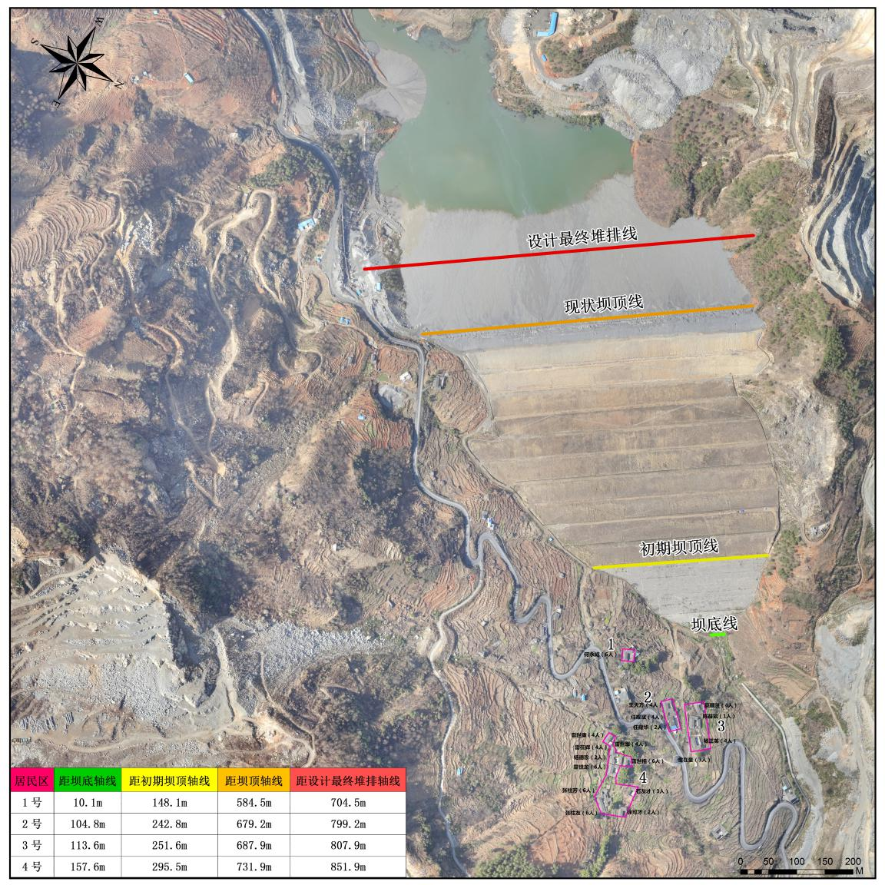图1

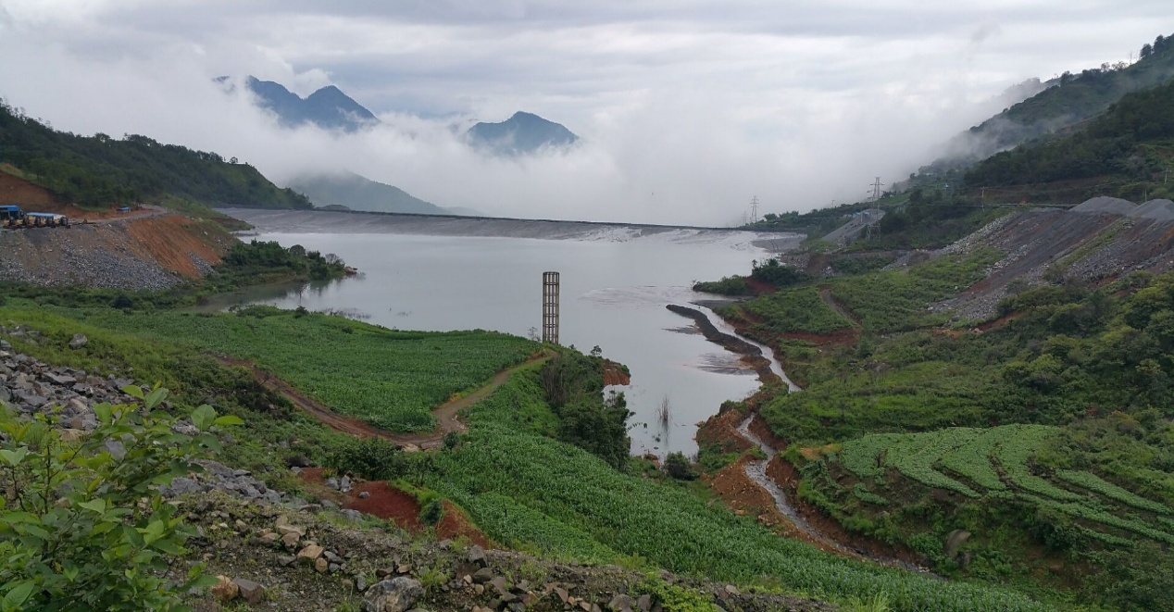

图2

尾矿库主要危害因素有坝坡失稳及溃坝、洪水漫顶、尾矿泄露和渗流破坏等。

坝坡失稳及溃坝：如果排渗效果不好，可能引起坝体浸润线过高，导致稳定性降低，特别在地震、暴雨影响条件下稳定问题更为突出。另外，由于施工质量及管理等多种因素影响，尾矿库均存在坝坡失稳及溃坝的风险。

洪水漫顶：尾矿库所处的攀西地区雨季暴雨强度大，山坡陡，常引起山洪暴发，甚至诱发滑坡等地质灾害；由于泄洪排水构筑物破坏、堵塞、库区内发生大的泥石流或岸坡发生滑坡和坍塌等原因从而引发洪水漫顶。

尾矿泄漏：正常情况下，排洪系统的结构强度满足尾矿库堆积至最终高度的要求，但在尾矿堆积厚度逐渐增加的情况下，压力增大，地震、不均匀放矿等情况可能引起构筑物结构破坏，甚至引起库内尾矿泄露。

渗流破坏：由于尾矿库尾矿细粒含量多，渗透性较差，堆积坝达一定高度后，有可能出现坝体浸润线过高，浸润线在堆积坝坡出逸，形成坝坡渗流、管涌、流土等，致使尾矿坝坡面饱和松软直至坝体塌滑。尾矿坝体与山坡接触地段处理不当也可能发生渗流，排水涵管外壁还可能发生贴壁集中渗流。随着尾矿库坝体和库水位的不断抬升，渗流控制对于尾矿库的安全运行就显得越发重要。

# 二、示范过程概况

四川省共有203座尾矿库（含在建和关闭尾矿库），其中，一等库5座，二等库16座，三等库41座，四等及以下140座。**某某**矿业有限公司**某某**尾矿库为二等库，也是安全监管部门重点关注的“头顶库”，具有一定的代表性和典型性。同时由于前期开展信息化建设项目以**某某**矿业有限公司为试点提炼企业关键性指标（K指标），故选取**某某**矿业有限公司为示范企业，开展隐患排查清单的编写工作。

**1.建立企业隐患排查标准过程中坚持的原则**

隐患排查清单编制总的原则是按照统一样式，对照省级隐患排查标准，结合企业实际个性化的隐患排查清单，每项隐患排查标准内容需明确对应排查部位、排查频次、责任人员。

（1）贯彻落实企业安全生产主体责任的原则。

（2）贯彻落实突出重点，兼顾一般的原则。

（3）贯彻结合工作分工和安全生产责任，落实到岗位、落实到一线的原则。

（4）贯彻分级排查，逐级督查的原则。

（5）根据违反规定的后果严重程度，违反规定求的易发程度，时效性要求，检查的专业能力要求确定隐患排查的层级和频次。

**2.建立企业隐患排查标准的过程**

（1）派遣专家到**某某**矿业有限公司仰天窝铁矿实地考察，了解其生产工艺流程，并且跟随班组长、车间主任进行现场安全检查，了解其日常安全检查内容等。

（2）建立以主要负责人牵头的企业隐患排查标准编制工作组。

（3）制定企业隐患排查标准编制工作计划。

（4）学习隐患排查的法律、法规、规章、文件。

（5）学习省局相关安全隐患排查上报通用标准。

（6）明确安全隐患排查上报通用标准各条的增补细化责任，以标准为基础，总体格式不变。

（7）根据细化责任分工收集学习相关法律、法规、标准、规范，并按专业分工分别编写排查清单，细化隐患排查标准条款，明确排查责任级别和频次。

（8）编制工作组集体讨论隐患排查清单中的相关条款，确认试用版。

（9）与企业安环部就隐患排查清单条款进行讨论、修改。

（10）企业试用隐患排查清单，并根据实际运行结果提出修改意见。

（11）对企业提出的修改意见进行修改，发布隐患排查清单正式版。

（12）日常修订和维护。

# 三、示范成果概述

隐患排查分三级，即公司级、车间（部门）级、班组级。班组级的清单主要包括尾矿供水班尾矿组，清单主要涵盖了尾矿库坝体、库区、排洪系统、安全监测、应急管理等方面，岗位第一责任人为尾矿工；车间级的清单（选矿工段）主要涵盖了班组安全履职情况（安全台账）、尾矿库坝体、库区、排洪系统、安全监测、应急管理等方面，岗位第一责任人为选矿工段长；公司级的清单包括资质证照、安全生产管理机构、安全规章制度、安全培训教育、安全投入、相关方管理、重大危险源管理、个体防护装备、职业健康、应急管理、隐患排查与治理、事故报告、调查和处理、其他管理、作业场所、设备设施等，岗位第一责任人为企业主要负责人、安环部部长、财务部部长、人力资源部长等。

附表1、企业级安全隐患排查清单

**某某矿业有限公司某某尾矿库安全隐患排查清单（公司级）**

|  |  |  |  |  |  |  |  |  |
| --- | --- | --- | --- | --- | --- | --- | --- | --- |
| **编号** | **Ⅰ级类别** | **Ⅱ级类别** | **Ⅲ级类别** | **Ⅳ级类别** | **Ⅴ级类别** | **自查标准项具体描述** | **排查**  **频次** | **排查第一责任**  **岗位** |
| WKG001 | 基础管理 | 资质证照 | 营业执照 |  |  | 企业应具有营业执照，并确保其有效； | 1次/年 | 企业主要负责人 |
| WKG002 | 基础管理 | 资质证照 | 安全生产许可证 |  |  | 建设项目安全设施经验收合格后，生产经营单位应当及时按照《非煤矿矿山企业安全生产许可证实施办法》的有关规定，申请尾矿库安全生产许可证。未依法取得安全生产许可证的尾矿库，不得投入生产运行； | 1次/年 | 企业主要负责人 |
| WKG003 | 基础管理 | 资质证照 | 新、改、扩项目“安全三同时”批复文件 |  |  | 新、改、扩项目应取得安全生产条件和设施综合分析报告备案意见书、安全设施设计的审查意见书、安全设施竣工验收报告备案意见书等“安全三同时”批复文件； | 1次/年 | 企业主要负责人 |
| WKG004 | 基础管理 | 安全生产管理机构及人员 | 安全生产领导机构 | 安委会 |  | 安全生产委员会有无人员变动情况，是否及时更新（查安委会成立文件和任命文件）； | 1次/年 | 企业主要负责人 |
| WKG005 | 基础管理 | 安全生产管理机构及人员 | 安全生产管理机构 |  |  | 安全生产管理机构、安全生产管理人员有无人员变动情况，是否及时更新（查任命文件）； | 1次/年 | 企业主要负责人 |
| WKG006 | 基础管理 | 安全规章制度 | 安全生产责任制 |  |  | 第一年：安全责任制全覆盖 （1.对照组织架构图、工艺流程图和责任制清单，查看安全责任制是否全覆盖；2.以某项安全工作为例，查看其责任制是否从组织、计划到实施做到层层落实到位，不留空白，如应急救援、培训教育；3.以某项安全工作为例，是否存在责任交叉、重叠现象）；以后每年：安全责任制是否按照机构调整、法律法规更新进行调整情况； | 1次/年 | 安环部部长 |

|  |  |  |  |  |  |  |  |  |
| --- | --- | --- | --- | --- | --- | --- | --- | --- |
| WKG007 | 基础管理 | 安全规章制度 | 安全生产管理制度 |  |  | 检查安全生产规章制度，是否符合本单位安全生产的实际（1.查安全生产规章制度是否全面覆盖，横向到边、纵向到底；2.组织安全管理有关部门及时修订本单位的安全生产规章制度，以符合本单位安全生产实际情况）；当部门变动或法律法规更新，是否及时修订安全生产规章制度； | 1次/年 | 安环部部长 |
| WKG008 | 基础管理 | 安全规章制度 | 安全操作规程 |  |  | 检查安全操作规程，是否符合本单位安全生产工艺的实际（1.查安全生操作规程是否全面覆盖，横向到边、纵向到底；2.组织安全管理有关部门及时修订本单位的安全操作规程，以符合本单位安全生产实际情况）；当生产工艺变化或采用新工艺时是否及时修订安全操作规程； | 1次/年 | 安环部部长 |
| WKG009 | 基础管理 | 安全规章制度 | 安全工作会议 |  |  | 是否定期召开安全工作会议，研究部署安全工作，解决安全工作中存在的问题； | 1次/年 | 安环部部长 |
| WKG010 | 基础管理 | 安全规章制度 | 安全目标考核 |  |  | 1.是否落实安全目标责任考核；2.安全管理台账是否如实记录相关人员安全工作和企业的安全情况，相关工作是否符合制度要求并提出奖惩意见； | 1次/年 | 安环部部长 |
| WKG011 | 基础管理 | 安全培训教育 | 主要负责人、安全管理人员培训教育 |  |  | 检查本单位主要负责人和安全生产管理人员是否有安全资格证书，并在有效期内； | 1次/年 | 安环部部长 |
| WKG012 | 基础管理 | 安全培训教育 | 特种作业人员、特种设备作业人员培训教育 |  |  | 检查本单位特种设备作业人员、特种作业人员是否有特种作业操作资格证书，并在有效期内； | 1次/年 | 安环部部长 |
| WKG013 | 基础管理 | 安全培训教育 | 安全教育培训档案 |  |  | 检查安全生产教育和培训计划和台帐，查本单位的安全生产教育和培训是否有计划的实施。（1.组织有关人事培训、财务劳资、安全管理、业务主管等部门认真制定好本单位的安全生产教育和培训计划，并保证计划的落实；2.重点应当抓好新员工和调换工种的安全生产教育和培训工作）； | 1次/年 | 安环部部长 |
| WKG014 | 基础管理 | 安全培训教育 | 一般从业人员培训教育 | 新进员工的“三级”教育 |  | 1.检查新进员工三级安全教育培训台账是否如实记录安全生产教育和培训情况； 2.培训教育内容、总学时、考核结果是否符合企业制度、企业培训计划和相关法律、法规要求（主要负责人和安全生产管理人员安全资格培训时间不得少于48学时；每年再培训时间不得少于16学时；新上岗的从业人员安全培训时间不得少于72学时，每年再培训的时间不得少于20学时）； | 1次/年 | 安环部部长 |
| WKG015 | 基础管理 | 安全培训教育 | 一般从业人员培训教育 | 新进员工的“三级”教育 |  | 检查厂级岗前安全培训内容是否包括： 1.本单位安全生产情况及安全生产基本知识； 2.本单位安全生产规章制度和劳动纪律； 3.从业人员安全生产权利和义务； 4.有关事故案例等。 | 1次/年 | 安环部部长 |
| WKG016 | 基础管理 | 安全培训教育 | 一般从业人员培训教育 | 新进员工的“三级”教育 |  | 检查车间（工段、区、队）级岗前安全培训内容是否包括： 1.工作环境及危险因素； 2.所从事工种可能遭受的职业伤害和伤亡事故； 3.所从事工种的安全职责、操作技能及强制性标准； 4.自救互救、急救方法、疏散和现场紧急情况的处理； 5.安全设备设施、个人防护用品的使用和维护； 6.本车间（工段、区、队）安全生产状况及规章制度； 7.预防事故和职业危害的措施及应注意的安全事项； 8.有关事故案例； 9.其他需要培训的内容； | 1次/年 | 安环部部长 |
| WKG017 | 基础管理 | 安全培训教育 | 一般从业人员培训教育 | 新进员工的“三级”教育 |  | 检查班组级岗前安全培训内容是否包括： 1.岗位安全操作规程； 2.岗位之间工作衔接配合的安全与职业卫生事项； 3.有关事故案例； 4.其他需要培训的内容； | 1次/年 | 安环部部长 |
| WKG018 | 基础管理 | 安全培训教育 | 一般从业人员培训教育 | 转岗、重新上岗等安全培训教育 |  | 从业人员在本单位内调整工作岗位或离岗一年以上重新上岗时，应当重新接受车间（工段、区、队）和班组级的安全培训； | 1次/年 | 安环部部长 |
| WKG019 | 基础管理 | 安全培训教育 | 其他 | 其他人员教育培训 |  | 参加劳动、参观、实习人员，入矿前应进行安全教育，并有相关记录； | 1次/年 | 安环部部长 |
| WKG020 | 基础管理 | 安全投入 | 安全生产费提取 |  |  | 检查财务部安全费用提取与使用台账，查安全费用的提取与使用是否符合规范要求： 尾矿库按入库尾矿量计算，三等及三等以上尾矿库每吨1元，四等及五等尾矿库每吨1.5元； | 1次/年 | 财务部部长 |
| WKG021 | 基础管理 | 安全投入 | 安全生产费使用范围 |  |  | 是否按照国家和省有关规定提取安全生产费用，安全生产费用必须纳入本单位全年经费预算。 安全生产费用专项用于下列安全生产工作：1.完善、改造和维护安全防护设施设备（不含“三同时”要求初期投入的安全设施）和重大安全隐患治理支出，包括矿山综合防尘、防灭火、防治水、危险气体监测、通风系统、支护及防治边帮滑坡设备、机电设备、供配电系统、运输（提升）系统和尾矿库等完善、改造和维护支出以及实施地压监测监控、露天矿边坡治理、采空区治理等支出；2.完善非煤矿山监测监控、人员定位、紧急避险、压风自救、供水施救和通信联络等安全避险“六大系统”支出，完善尾矿库全过程在线监控系统和海上石油开采出海人员动态跟踪系统支出，应急救援技术装备、设施配置及维护保养支出，事故逃生和紧急避难设施设备的配置和应急演练支出；3.开展重大危险源和事故隐患评估、监控和整改支出； 4.安全生产检查、评价（不包括新建、改建、扩建项目安全评价）、咨询、标准化建设支出； 5.配备和更新现场作业人员安全防护用品支出；6.安全生产宣传、教育、培训支出；7.安全生产适用的新技术、新标准、新工艺、新装备的推广应用支出； 8.安全设施及特种设备检测检验支出； 9.尾矿库闭库及闭 | 1次/年 | 安环部部长 |
|  |  |  |  |  |  | 库后维护费用支出； 10.地质勘探单位野外应急食品、应急器械、应急药品支出；11.其他与安全生产直接相关的支出； |  |  |
| WKG022 | 基础管理 | 安全投入 | 安全生产费使用管理 |  |  | 是否保证提取投入合理的安全经费，并组织力量确保计划实施；（安全生产费用的使用应优先用于满足安全生产监督管理部门以及行业主管部门对企业安全生产提出的整改措施或者达到安全生产标准所需的支出） | 1次/年 | 企业主要负责人 |
| WKG023 | 基础管理 | 安全投入 | 工伤保险 |  |  | 检查本单位是否为每位员工缴纳工伤保险（查缴费凭证），工伤事故的善后处理情况； | 1次/年 | 人力资源科科长 |
| WKG024 | 基础管理 | 相关方管理 | 相关方资质 |  |  | 企业不得将生产经营项目、场所、设备发包或者出租给不具备安全生产条件或者相应资质的单位或者个人； | 1次/年 | 安环部部长 |
| WKG025 | 基础管理 | 相关方管理 | 相关方资质 |  |  | 企业应执行承包商、供应商等相关方管理制度，对其安全资质和能力进行确认，不得将项目委托给不具备相应资质或条件的相关方； | 1次/年 | 安环部部长 |
| WKG026 | 基础管理 | 相关方管理 | 安全生产协议 |  |  | 生产经营项目、场所发包或者出租给其他单位的，生产经营单位应当与承包单位、承租单位签订专门的安全生产管理协议，或者在承包合同、租赁合同中约定各自的安全生产管理职责； | 1次/年 | 安环部部长 |
| WKG027 | 基础管理 | 重大危险源管理 | 重大危险源登记建档备案、辨识与评估 |  |  | 1.是否对重大危险源进行安全评估并确定重大危险源等级； 2.对重大危险源是否登记建档； 3.重大隐患是否制定隐患治理方案，并治理到位； | 1次/年 | 安环部部长 |
| WKG028 | 基础管理 | 重大危险源管理 | 重大危险源监控预警 |  |  | 重大危险源是否进行有效监控，监控设备是否运行正常，是否保存监控档案资料； | 1次/年 | 安环部部长 |
| WKG029 | 基础管理 | 个体防护装备 | 个体防护装备配备 |  |  | 企业必须为从业人员提供符合国家标准或者行业标准的劳动防护用品，并监督、教育从业人员按照使用规则佩戴、使用（查劳保用品发放记录）； | 1次/年 | 安环部部长 |
| WKG030 | 基础管理 | 职业健康 | 职业病危害项目申报 |  |  | 是否定期将工作场所存在职业病目录所列职业病的危害因素及时、如实向所在地安全生产监督管理部门申报，并接受监督管理； | 1次/年 | 安环部部长 |

|  |  |  |  |  |  |  |  |  |
| --- | --- | --- | --- | --- | --- | --- | --- | --- |
| WKG031 | 基础管理 | 职业健康 | 职业危害检测 |  |  | 作业场所是否定期进行职业危害检测（检测报告）； | 1次/年 | 安环部部长 |
| WKG032 | 基础管理 | 职业健康 | 职业病危害因素告知 |  |  | 1.是否在醒目位置设置公告栏，公布有关职业危害因素及职业病防治的规章制度、操作规程、职业病危害事故应急救援措施和工作场所职业病危害因素检测结果； 2.是否将工作过程中可能产生的职业病危害及其后果、职业病防护措施和待遇等如实告知劳动者，并在劳动合同中写明，不得隐瞒或者欺骗； | 1次/年 | 安环部部长 |
| WKG033 | 基础管理 | 职业健康 | 职业健康档案 |  |  | 是否建立职业健康档案； | 1次/年 | 安环部部长 |
| WKG034 | 基础管理 | 职业健康 | 职业健康体检 |  |  | 员工是否按照规定定期体检（体检报告）； | 1次/年 | 安环部部长 |
| WKG035 | 基础管理 | 职业健康 | 职业病患者岗位安排 |  |  | 是否针对疑似职业病患者是否进一步会诊，针对职业禁忌症患者是否调离相关岗位（调岗记录）； | 1次/年 | 安环部部长 |
| WKG036 | 基础管理 | 应急管理 | 应急预案制定及管理 |  |  | 是否有应急预案并及时依据情况变化进行修订更新等，并报安全监管部门备案； | 1次/年 | 安环部部长 |
| WKG037 | 基础管理 | 应急管理 | 应急演练及评估总结 |  |  | 是否每年定期进行应急演练并记录,并进行了总结和修订； | 1次/年 | 安环部部长 |
| WKG038 | 基础管理 | 应急管理 | 应急设施、装备、物资设置配备、维修保养和管理 |  |  | 应急物资是否齐全（对照应急预案应急物资清单）有效； | 2次/年 | 安环部部长 |
| WKG039 | 基础管理 | 隐患排查与治理 | 事故隐患排查治理上报 |  |  | 1.是否制定隐患排查治理制度，是否建立隐患排查治理台账； 2.是否定期进行了安全检查；所有区域是否排查到位，达到全覆盖； 3.排查出的隐患是否治理到位，形成闭环； 4.上报到公司一级的重大隐患是否制定隐患治理方案； | 2次/年 | 安环部部长 |
| WKG040 | 基础管理 | 隐患排查与治理 | “三项监管”工作 |  |  | 是否落实专家会诊、风险分级和微信助力“三项监管”工作； | 1次/年 | 安环部部长 |

|  |  |  |  |  |  |  |  |  |
| --- | --- | --- | --- | --- | --- | --- | --- | --- |
| WKG041 | 基础管理 | 事故报告、调查和处理 | 事故报告 | 事故报告时限 |  | 是否及时上报发生的安全事故,并组织开展相应的应急救援和调查、分析，妥善解决善后事宜；（事故发生后，事故现场有关人员应当立即向本单位负责人报告；单位负责人接到报告后，应当于1小时内向事故发生地县级以上人民政府安全生产监督管理部门和负有安全生产监督管理职责的有关部门报告）； | 1次/年 | 安环部部长 |
| WKG042 | 基础管理 | 事故报告、调查和处理 | 事故现场及有关证据保护 |  |  | 1.事故发生后，有关单位和人员应当妥善保护事故现场以及相关证据，任何单位和个人不得破坏事故现场、毁灭相关证据； 2.因抢救人员、防止事故扩大以及疏通交通等原因，需要移动事故现场物件的，应当做出标志，绘制现场简图并做出书面记录，妥善保存现场重要痕迹、物证； | 1次/年 | 安环部部长 |
| WKG043 | 基础管理 | 事故报告、调查和处理 | 事故处理 |  |  | 针对企业发生的各类事故，是否做到“四不放过”（事故原因未查清不放过，事故责任人未受到处理不放过，相关人员教育不到位不放过，相关措施落实不到位不放过），是否通报并如实记录在档； | 1次/年 | 安环部部长 |
| WKG044 | 基础管理 | 其他管理 | 安全评价 |  |  | 尾矿库应当每三年至少进行一次安全现状评价，并在汛期前进行调洪演算； | 1次/年 | 安环部部长 |
| WKG045 | 基础管理 | 其他管理 | 安全生产标准化运行管理 |  |  | 企业安全生产标准化管理体系是否保持有效运行，及时发现和解决安全生产问题，持续改进，不断提高安全生产水平； | 1次/年 | 安环部部长 |
| WKG046 | 基础管理 | 其他管理 | 生产运行记录 | 隐患排查 |  | 车间安全检查记录（是否按要求进行安全检查，是否如实记录检查情况，所有区域是否排查到位，达到全覆盖）； | 1次/月 | 安环部部长 |
| WKG047 | 基础管理 | 其他管理 | 生产运行记录 | 隐患治理 |  | 排查出的隐患是否治理到位，形成闭环； | 1次/月 | 安环部部长 |
| WKG048 | 基础管理 | 其他管理 | 技术资料 |  |  | 尾矿库勘察资料、设计资料、评价资料，施工资料、监理资料及其它报告、图纸、批文是否保存完整。 | 1次/年 | 生技科科长 |
| WKG049 | 基础管理 | 其他管理 | 技术资料 |  |  | 是否有尾矿库区总平面布置图及坝体断面图、防排洪设施布置、监测设施布置等现状图纸； | 1次/年 | 生技科科长 |
| WKG050 | 基础管理 | 其他管理 | 隐蔽工程档案资料 |  |  | 是否有图纸、是否有图片、是否有对应的文字描述隐蔽工程施工过程； | 1次/年 | 生技科科长 |
| WKG051 | 基础管理 | 其他管理 | 尾矿排放计划 |  |  | 是否有年度、季度放矿、筑坝计划，统筹安排和实施尾矿输送、分级、筑坝和排放的管理工作； | 1次/年 | 生技科科长 |
| WKG052 | 现场管理 | 作业现场 | 安全监测 | 浸润线 |  | 浸润线埋深不得低于8米；是否有异常； | 1次/月 | 安环部部长 |
| WKG053 | 现场管理 | 作业现场 | 安全监测 | 浸润线 |  | 是否定期对监测数据进行分析（浸润线监测人工监测数据与在线监测数据是否一致）； | 1次/月 | 生技科科长 |
| WKG054 | 现场管理 | 作业现场 | 安全监测 | 视频 |  | 视频监控是否完好； | 1次/月 | 生技科科长 |
| WKG055 | 现场管理 | 作业现场 | 安全监测 | 位移 |  | 坝体位移监测是否定期进行测量；是否定期对坝体位移监测数据进行了分析； | 1次/月 | 生技科科长 |
| WKG056 | 现场管理 | 作业现场 | 安全监测 | 干滩长度 |  | 非汛期不得小于100m；汛期不得小于220m； | 1次/月 | 安环部部长 |
| WKG057 | 现场管理 | 作业现场 | 坝体 |  |  | 坝体下游坡面、坡脚、坝下埋管出坝处、坝肩是否存在散浸、漏水、管涌、流土； | 1次/月 | 安环部部长 |
| WKG058 | 现场管理 | 作业现场 | 坝体 |  |  | 坝体是否存在裂缝、滑坡、坍塌、表面冲刷、兽蚁洞穴等； | 1次/月 | 安环部部长 |
| WKG059 | 现场管理 | 作业现场 | 坝体 |  |  | 坝面护坡是否存在沉降、积水等； | 1次/月 | 安环部部长 |
| WKG060 | 现场管理 | 作业现场 | 排洪系统 | 排水构筑物 | 溢洪塔 | 框架结构是否倾斜、变形、损毁、淤堵或有杂物遮挡； | 1次/月 | 安环部部长 |
| WKG061 | 现场管理 | 作业现场 | 排洪系统 | 排水构筑物 | 排洪涵洞 | 是否有裂缝、露筋、杂物、泄压孔是否出水含砂； | 1次/月 | 安环部部长 |
| WKG062 | 现场管理 | 作业现场 | 排洪系统 | 排水构筑物 | 坝面排水设施 | 坝肩沟、马道边沟、人字沟有无淤堵、变形损坏； | 1次/月 | 安环部部长 |
| WKG063 | 现场管理 | 作业现场 | 排渗系统 | 排水构筑物 | 初期坝 | 渗水是否清澈，水量是否稳定； | 1次/月 | 安环部部长 |
| WKG064 | 现场管理 | 作业现场 | 排渗系统 | 排水构筑物 | 盲管 | 渗水是否清澈，水量是否稳定； | 1次/月 | 安环部部长 |
| WKG065 | 现场管理 | 作业现场 | 排洪防汛 |  |  | 在排水构筑物上或尾矿库内适当地点，是否设置清晰醒目的水位标尺，标明正常运行水位和警戒水位； | 汛期 | 安环部部长 |
| WKG066 | 现场管理 | 作业现场 | 排洪防汛 |  |  | 汛期前是否对排洪设施进行检查、维修和疏浚，确保排洪设施畅通； | 汛期 | 安环部部长 |
| WKG067 | 现场管理 | 作业现场 | 排洪防汛 |  |  | 洪水过后是否对排洪构筑物进行全面认真的检查与清理，发现问题及时修复，防止连续降雨后发生垮坝事故； | 汛期 | 安环部部长 |
| WKG068 | 现场管理 | 作业现场 | 消力池 |  |  | 水质是否浑浊； | 1次/月 | 安环部部长 |
| WKG069 | 现场管理 | 作业现场 | 放矿 |  |  | 放矿是否均匀,尾矿沉积滩是否均衡； | 1次/月 | 安环部部长 |
| WKG070 | 现场管理 | 作业现场 | 筑坝 |  |  | 尾矿筑坝有无放线； | 筑坝时 | 生技科科长 |
| WKG071 | 现场管理 | 作业现场 | 筑坝 |  |  | 子坝堆积高度和坡度是否符合设计要求（设计子坝垂直高8m，坡比1:4,马道8m）； | 筑坝时 | 生技科科长 |
| WKG072 | 现场管理 | 作业现场 | 筑坝 |  |  | 是否有子坝堆筑方案，子坝筑坝质量检测记录等； | 筑坝时 | 生技科科长 |
| WKG073 | 现场管理 | 作业现场 | 库区及其周边环境 |  |  | 周边山体是否存在滑坡、塌方迹象； | 1次/月 | 安环部部长 |
| WKG074 | 现场管理 | 作业现场 | 周边环境 | 上游 |  | 尾矿库上游是否存在尾矿库、排土场、水库等高势能体危险源，是否落实相关安全措施（1.建立联动；2.设置安全防护措施）； | 1次/年 | 安环部部长 |
| WKG075 | 现场管理 | 作业现场 | 周边环境 | 下游 |  | 是否存在居民和重要的工业设施，（下游参照如下：1.设计确定的影响范围；2.溃坝模拟确定的影响范围；3.平缓地带1km，沟壑地带3km）；是否落实安全措施（1.建立预警系统；2. 落实与下游居民或工业场所的应急联动机制；3.下游建立缓冲或拦挡设施等安全防护设施）； | 1次/年 | 安环部部长 |

附表2、车间级安全隐患排查清单

|  |  |  |  |  |  |  |  |  |
| --- | --- | --- | --- | --- | --- | --- | --- | --- |
| **某某矿业有限公司某某尾矿库安全隐患排查清单（车间级）** | | | | | | | |  |
| **编号** | **Ⅰ级类别** | **Ⅱ级类别** | **Ⅲ级类别** | **Ⅳ级类别** | **Ⅴ级类别** | **自查标准项具体描述** | **排查频次** | **排查第一责任岗位** |
| WKC001 | 基础管理 | 其他管理 | 安全台账 | 交接班记录 |  | 交接班记录是否如实记录当班情况； | 1次/周 | 选矿工段长 |
| WKC002 | 基础管理 | 其他管理 | 安全台账 | 安全工作记录 |  | 班组安全工作记录是否有相关安全学习、工作记录； | 1次/周 | 选矿工段长 |
| WKC003 | 基础管理 | 其他管理 | 安全台账 | 日常安全检查记录 |  | 班组日常安全检查记录（是否按要求进行安全检查，是否如实记录检查情况）； | 1次/周 | 选矿工段长 |
| WKC004 | 基础管理 | 其他管理 | 放矿管理 |  |  | 放矿时尾矿班组是否有专人管理，并不得离岗； | 1次/周 | 选矿工段长 |
| WKC005 | 现场管理 | 作业现场 | 坝体 |  |  | 坝体下游坡面、坡脚、坝下埋管出坝处、坝肩是否存在散浸、漏水、管涌、流土； | 1次/周 | 选矿工段长 |
| WKC006 | 现场管理 | 作业现场 | 坝体 |  |  | 坝体是否存在裂缝、滑坡、坍塌、表面冲刷、兽蚁洞穴等。 | 1次/周 | 选矿工段长 |
| WKC007 | 现场管理 | 作业现场 | 坝体 |  |  | 坝面护坡是否存在沉降、积水等。 | 1次/周 | 选矿工段长 |
| WKC008 | 现场管理 | 作业现场 | 排洪系统 | 排水构筑物 | 溢洪塔 | 框架结构是否倾斜、变形、损毁、淤堵或有杂物遮挡； | 1次/周 | 选矿工段长 |
| WKC009 | 现场管理 | 作业现场 | 排洪系统 | 排水构筑物 | 排洪涵洞 | 是否有裂缝、露筋、杂物、泄压孔是否出水含砂； | 1次/月 | 选矿工段长 |
| WKC010 | 现场管理 | 作业现场 | 排洪系统 | 排水构筑物 | 坝面排水设施 | 坝肩沟、马道边沟、人字沟有无淤堵、变形损坏； | 1次/周 | 选矿工段长 |
| WKC011 | 现场管理 | 作业现场 | 排渗系统 | 盲管 |  | 渗水是否清澈，水量是否稳定； | 1次/周 | 选矿工段长 |
| WKC012 | 现场管理 | 作业现场 | 排渗系统 | 初期坝 |  | 渗水是否清澈，水量是否稳定； | 1次/周 | 选矿工段长 |
| WKC013 | 现场管理 | 作业现场 | 消力池 |  |  | 水质是否浑浊； | 1次/周 | 选矿工段长 |
| WKC014 | 现场管理 | 作业现场 | 回水泵房 |  |  | 泵运行是否正常，有无异常。 |  | 选矿工段长 |
| WKC015 | 现场管理 | 作业现场 | 放矿 |  |  | 放矿是否均匀,尾矿沉积滩是否均衡； | 1次/周 | 选矿工段长 |
| WKC016 | 现场管理 | 作业现场 | 安全监测 | 浸润线 |  | 浸润线埋深不得低于8米；是否有异常； | 1次/周 | 选矿工段长 |
| WKC017 | 现场管理 | 作业现场 | 安全监测 | 干滩长度 |  | 非汛期不得小于100m；汛期不得小于220m； | 1次/周 | 选矿工段长 |
| WKC018 | 现场管理 | 作业现场 | 库区及其周边环境 |  |  | 周边山体是否存在滑坡、塌方迹象；是否有违章建筑、违章施工和违章采选作业等； | 1次/月 | 选矿工段长 |
| WKC019 | 现场管理 | 应急管理 | 应急设施、装备、物资设置配备、维修保养和管理 | 应急通道 |  | 应急通道是否畅通； | 1次/月 | 选矿工段长 |
| WKC020 | 现场管理 | 应急管理 | 应急设施、装备、物资设置配备、维修保养和管理 | 应急物资 |  | 应急物资是否齐全（对照应急预案应急物资清单）、有效； | 1次/月 | 选矿工段长 |

附表3、班组（岗位）级安全隐患排查清单

|  |  |  |  |  |  |  |  |  |
| --- | --- | --- | --- | --- | --- | --- | --- | --- |
| **某某矿业有限公司某某尾矿库安全隐患排查清单（班组级）** | | | | | | | | |
| **编号** | **Ⅰ级类别** | **Ⅱ级类别** | **Ⅲ级类别** | **Ⅳ级类别** | **Ⅴ级类别** | **自查标准项具体描述** | **排查频次** | **排查第一责任岗位** |
| WKB001 | 现场管理 | 作业现场 | 坝体 |  |  | 坝体下游坡面、坡脚、坝下埋管出坝处、坝肩是否存在散浸、漏水、管涌、流土； | 1次/班 | 尾矿供水班尾矿组组长 |
| WKB002 | 现场管理 | 作业现场 | 坝体 |  |  | 坝体是否存在裂缝、滑坡、坍塌、表面冲刷、兽蚁洞穴等； | 1次/班 | 尾矿供水班尾矿组组长 |
| WKB003 | 现场管理 | 作业现场 | 坝体 |  |  | 坝面护坡是否存在沉降、积水等； | 1次/班 | 尾矿供水班尾矿组组长 |
| WKB004 | 现场管理 | 作业现场 | 排洪系统 | 排水构筑物 | 溢洪塔 | 框架结构是否倾斜、变形、损毁、淤堵或有杂物遮挡； | 1次/班 | 尾矿供水班尾矿组组长 |
| WKB005 | 现场管理 | 作业现场 | 排洪系统 | 排水构筑物 | 排洪涵洞 | 是否有裂缝、露筋、杂物、泄压孔是否出水含砂； | 1次/月 | 尾矿供水班尾矿组组长 |
| WKB006 | 现场管理 | 作业现场 | 排洪系统 | 排水构筑物 | 坝面排水设施 | 坝肩沟、马道边沟、人字沟有无淤堵、变形损坏； | 1次/班 | 尾矿供水班尾矿组组长 |
| WKB007 | 现场管理 | 作业现场 | 排渗系统 | 盲管 |  | 渗水是否清澈，水量是否稳定； | 1次/班 | 尾矿供水班尾矿组组长 |
| WKB008 | 现场管理 | 作业现场 | 排渗系统 | 初期坝 |  | 渗水是否清澈，水量是否稳定； | 1次/班 | 尾矿供水班尾矿组组长 |
| WKB009 | 现场管理 | 作业现场 | 消力池 |  |  | 水质是否浑浊； | 1次/班 | 尾矿供水班尾矿组组长 |
| WKB010 | 现场管理 | 作业现场 | 放矿 |  |  | 放矿是否均匀,尾矿沉积滩是否均衡； | 1次/班 | 尾矿供水班尾矿组组长 |
| WKB011 | 现场管理 | 作业现场 | 放矿 |  |  | 尾矿水是否回流冲刷坝趾； | 1次/班 | 尾矿供水班尾矿组组长 |
| WKB012 | 现场管理 | 作业现场 | 放矿 |  |  | 放矿管道是否漏浆； | 1次/班 | 尾矿供水班尾矿组组长 |
| WKB013 | 现场管理 | 作业现场 | 筑坝 |  |  | 筑坝前清基是否彻底，应将树木、树根、草皮、废石等全部清除，并做好隐蔽工程记录；如遇泉眼水井、地道或洞穴等，应采取有效措施，经主管技术人员检查合格后方可充填筑坝； | 筑坝时 | 尾矿供水班尾矿组组长 |
| WKB014 | 现场管理 | 作业现场 | 筑坝 | 坝面设施 |  | 坝肩沟、马道边沟、人字沟等排水系统是否随子坝堆筑及时延伸修筑； | 筑坝时 | 尾矿供水班尾矿组组长 |
| WKB015 | 现场管理 | 作业现场 | 筑坝 |  |  | 新筑子坝是否及时覆土、植被； | 筑坝时 | 尾矿供水班尾矿组组长 |
| WKB016 | 现场管理 | 作业现场 | 尾矿输送及回水运行 |  |  | 尾矿输送渣浆泵、及回水泵运行是否正常； | 1次/周 | 尾矿供水班尾矿组组长 |
| WKB017 | 现场管理 | 作业现场 | 尾矿输送及回水运行 |  |  | 尾矿管线支架是否存在断裂、漏浆、倾斜等现象； | 1次/周 | 尾矿供水班尾矿组组长 |
| WKB018 | 现场管理 | 作业现场 | 安全监测设备 | 浸润线 |  | 浸润线观测孔有无损坏； | 1次/周 | 尾矿供水班尾矿组组长 |
| WKB019 | 现场管理 | 作业现场 | 安全监测 | 浸润线 |  | 浸润线埋深不得低于8米；是否有异常； | 1次/班 | 尾矿供水班尾矿组组长 |
| WKB020 | 现场管理 | 作业现场 | 安全监测 | 干滩长度 |  | 非汛期不得小于100m；汛期不得小于220m； | 1次/班 | 尾矿供水班尾矿组组长 |
| WKB021 | 现场管理 | 作业现场 | 库区及其周边环境 |  |  | 周边山体是否存在滑坡、塌方迹象；是否有违章建筑、违章施工和违章采选作业等； | 1次/班 | 尾矿供水班尾矿组组长 |
| WKB022 | 现场管理 | 应急管理 | 应急设施、装备、物资设置配备、维修保养和管理 | 应急通道 |  | 应急通道是否畅通； | 1次/月 | 尾矿供水班尾矿组组长 |
| WKB023 | 现场管理 | 应急管理 | 应急设施、装备、物资设置配备、维修保养和管理 | 应急物资 |  | 应急物资是否齐全（对照应急预案应急物资清单）有效； | 1次/月 | 尾矿供水班尾矿组组长 |
| WKB024 | 现场管理 | 其他 | 安全标志 |  |  | 四位一体告知牌，标高牌等相关标示牌是否损坏、字迹清晰； | 1次/月 | 尾矿供水班尾矿组组长 |